**МИНОБРНАУКИ РОССИИ**

**Санкт-Петербургский государственный**

**электротехнический университет**

**«ЛЭТИ» им. В.И. Ульянова (Ленина)**

**Кафедра ТОР**

**отчет**

**по лабораторной работе № 11**

**по дисциплине РТЦиС**

**по теме: «НЕЛИНЕЙНЫЕ РАДИОТЕХНИЧЕСКИЕ УСТРОЙСТВА»**

|  |  |  |
| --- | --- | --- |
| Студентки гр. 2105 |  | Городчанина С.Н  Левонюк А.С.  Федорина А.Е |
| Преподаватель |  | Аронов Л.А. |

Санкт-Петербург

2025

**Лабораторная работа №11**

**НЕЛИНЕЙНЫЕ РАДИОТЕХНИЧЕСКИЕ УСТРОЙСТВА**

**Цель работы:** исследование основных нелинейных радиотехнических устройств и функциональных преобразований сигналов в этих устройствах.

**Описание лабораторной установки**

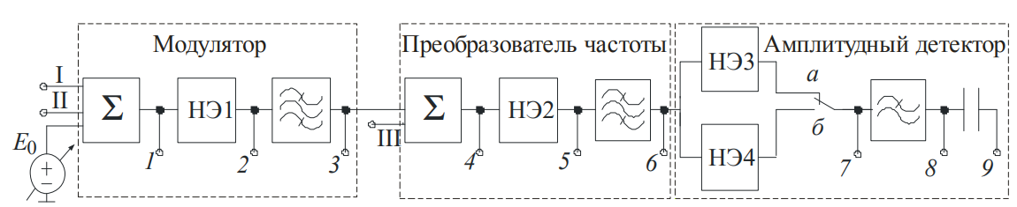Лабораторная установка состоит из трех генераторов, осциллографа, анализатора спектра и лабораторного макета.

Рис. 1 Функциональная схема макета.

На входы I и II лабораторного макета подаются модулирующее и несущее колебания с генератора 1 и генератора 2 соответственно. На вход III подается сигнал гетеродина. С помощью переключателя S1 на вход 1 осциллографа можно подать одно из трех входных колебаний (I, II, III). Переключателем S2 осуществляется выбор контрольной точки (одной из девяти), сигнал с которой подается на канал 2 осциллографа и спектроанализатор. Переключателем S3 выбирается один из нелинейных элементов (НЭ3 или НЭ4) в блоке детектирования. С помощью ручки A регулируется уровень постоянной составляющей E0 на входе; ее значение отображается на приборе, расположенном на передней панели макета.

Лабораторный макет содержит также два сумматора, два полосовых фильтра и фильтр нижних частот, амплитудночастотные характеристики которых приведены на лицевой стороне макета. Характеристика НЭ1, НЭ2 и НЭ3 – квадратичная с коэффициентом a2 = 7,5, НЭ4 – кусочно-линейная с параметрами Uн = 0 и S = 1.

**Обработка результатов**

**1. Исследование амплитудной модуляции.**

Для получения амплитудной модуляции необходимо подать сумму несущего (f0 ≈ 1,7МГц) и модулирующего колебаний (fΩ ≈ 15кГц) и постоянной составляющей на НЭ1.

(Входное сопротивление спектроанализатора 50 Ом.)

Контрольная точка 1.

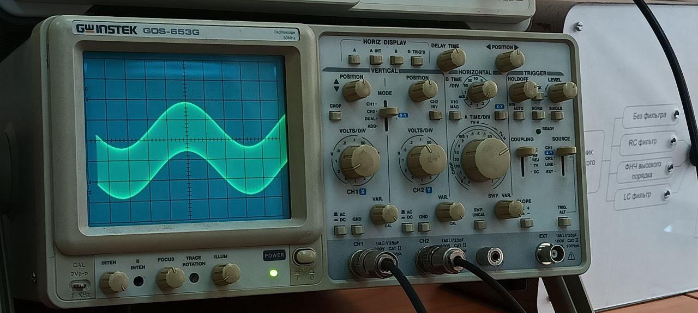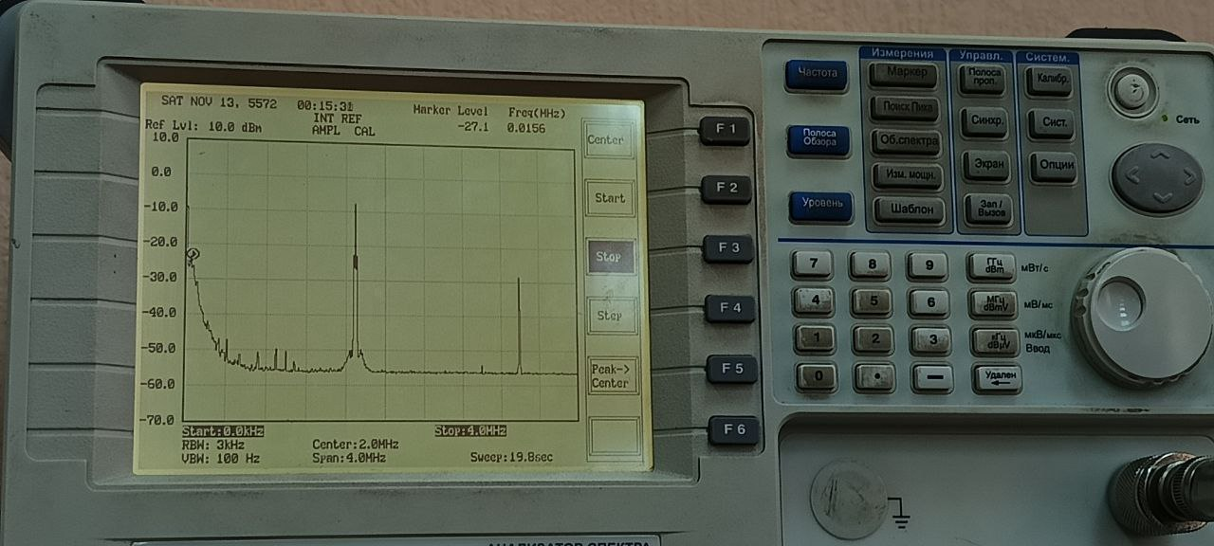

Рис. 2 а) Сигнал является суммой несущего и модулирующего сигналов.

б) Спектр сигнала в точке 1.

$P_{0}$ = 0,112 мВт $U_{0}=\sqrt{P_{0}*R}=\sqrt{0,112*{10}^{-3}*50}=0,075 В$

$P_{Ω}=0,051 мВт$ $U_{Ω}=0,0505 В$

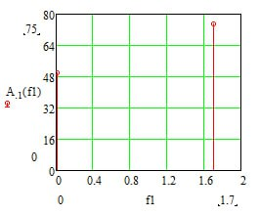

График 1. АС сигнала в точке 1.

Контрольная точка 2.

Сигнал меняется согласно сопротивлению НЭ1, число гармоник возрастает.

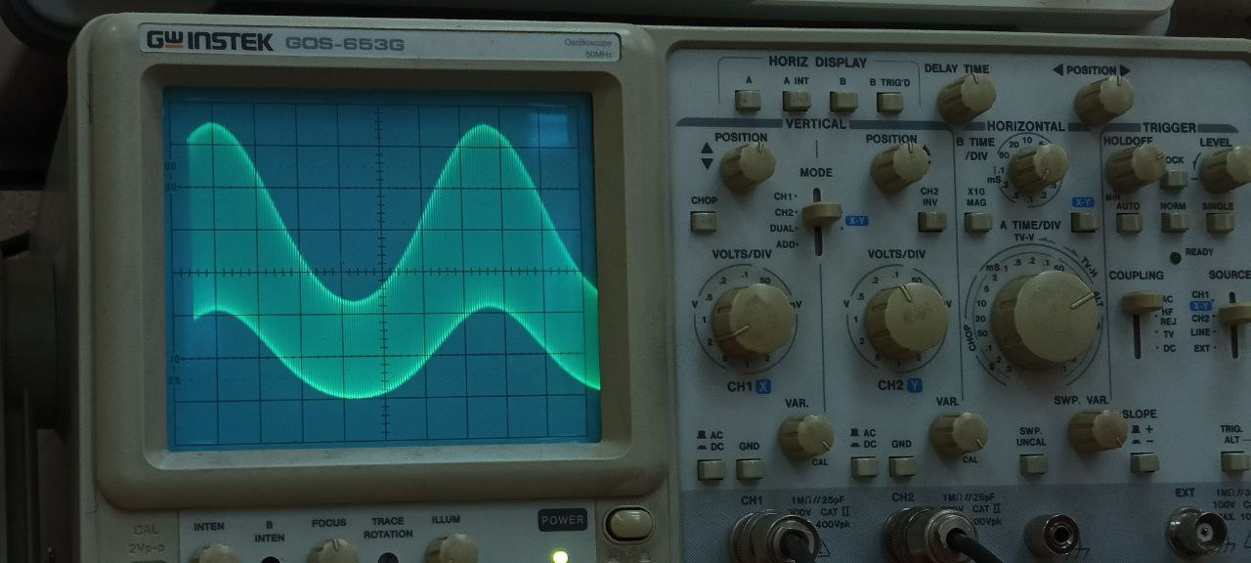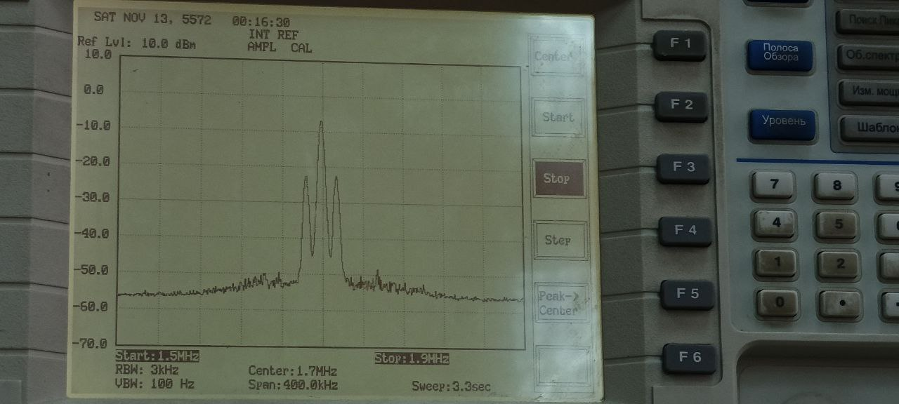

Рис. 3 а) Сигнал после НЭ1. б) Спектр сигнала в точке 2.

$P_{f0-Ω}=0,006 мВт$ $U_{f0-Ω}=0,017 В$

$P_{f0}=0,214 мВт$ $U_{f0}=0,103 В$

$P_{f0+Ω}=0,006 мВт$ $U_{f0+Ω}=0,017 В$

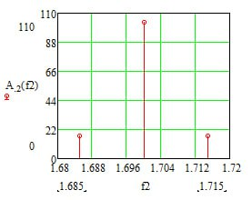

График 2. АС сигнала в точке 2.

Контрольная точка 3.

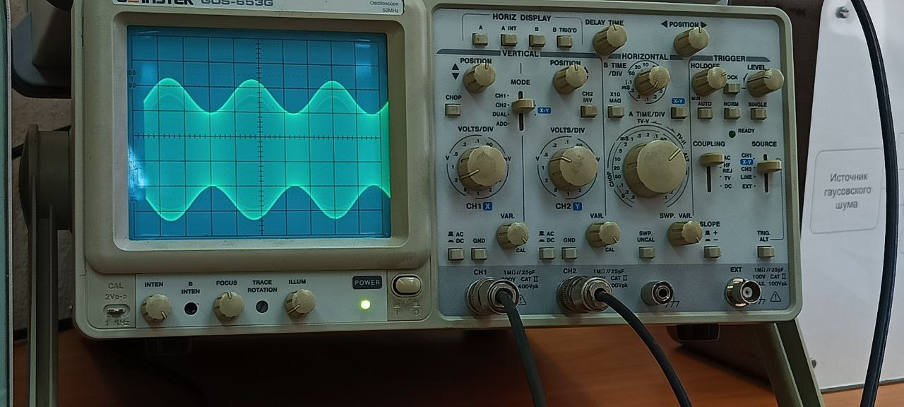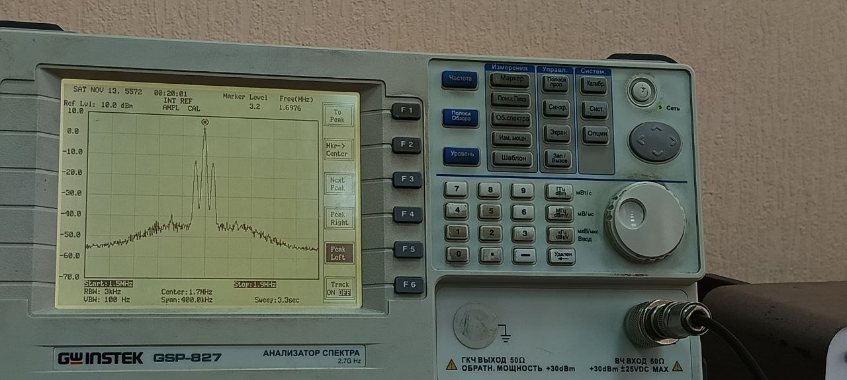

Рис. 4 а) АМ сигнал после полосового фильтра.

б) Полосовой фильтр выделяет амплитудную модуляцию.

$P_{f0-Ω}=0,062 мВт$ $U_{f0-Ω}=0,056 В$

$P_{f0}=0,49 мВт$ $U_{f0}=0,157 В$

$P_{f0+Ω}=0,052 мВт$ $U_{f0+Ω}=0,051 В$

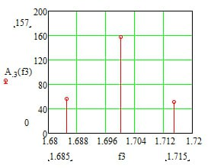

График 3. АС сигнала в точке 3.

**2. Исследование гетеродинирования.**

Для осуществления гетеродинирования на второй НЭ2 необходимо подать сумму сформированного в п.1 АМ-колебания и сигнала гетеродина. fг ≈ 1,5МГц

Контрольная точка 4.

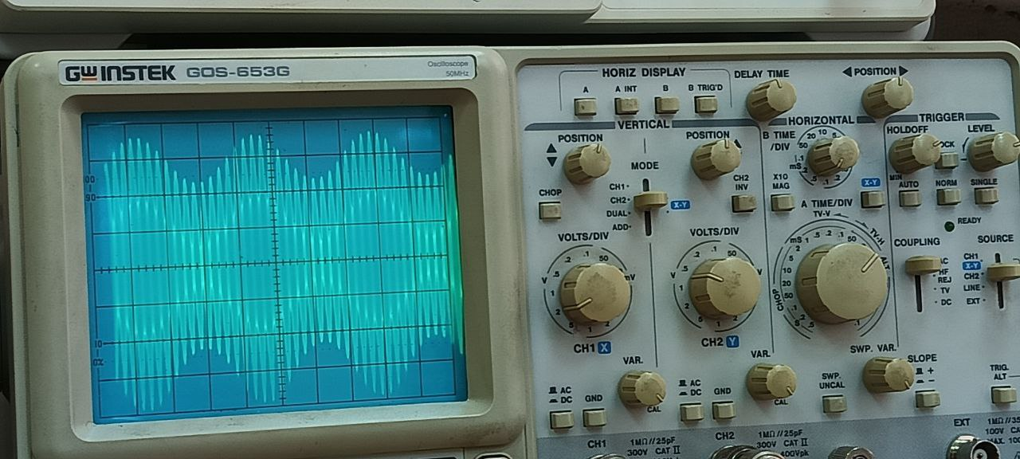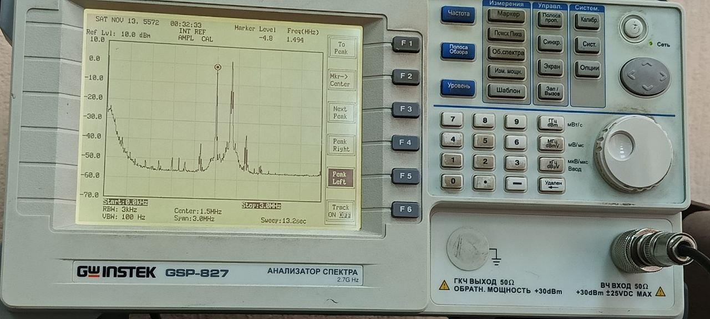

Рис. 5 а) Сложение сигнала с сигналом гетеродина. б) В спектре появляются гармоники гетеродина.

$P_{f0}=1,7 мВт$ $U_{f0}=0,29 В$

$P_{fг}=0,34 мВт$ $U_{fг}=0,13 В$

$P_{fΩ}=1,78 мВт$ $U_{fΩ}=0,3 В$

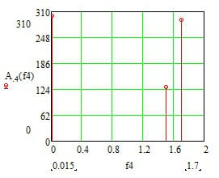

График 4. АС сигнала в точке 4.

Контрольная точка 5.

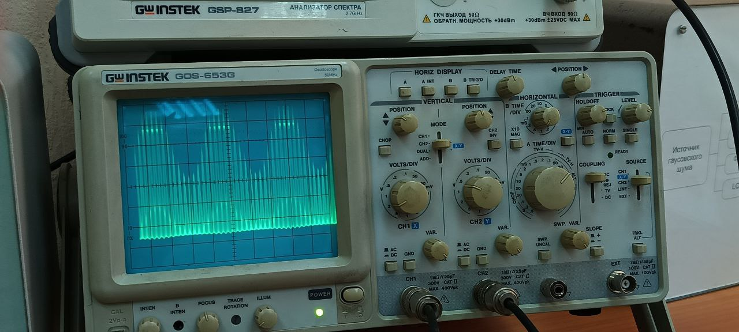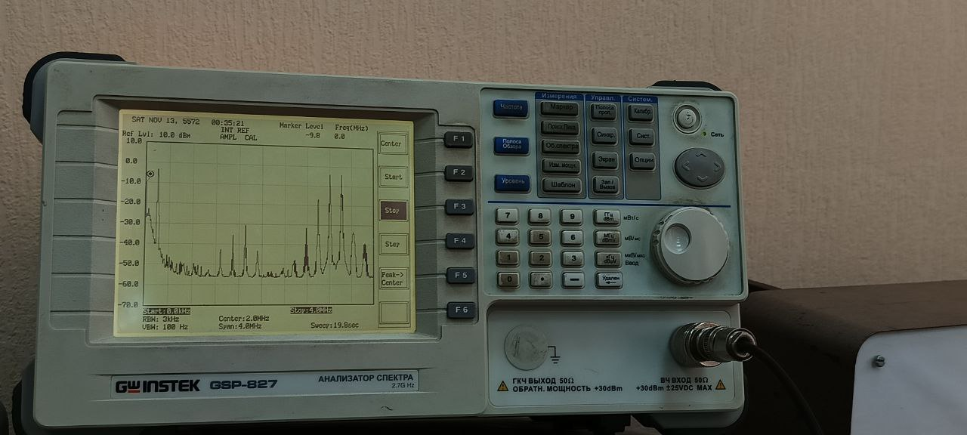

Рис. 6 а) Сигнал изменяется соответственно сопротивлению НЭ2.

б) Так как его характеристика близка к квадратичной, то на выходе будем иметь следующие частоты: $ω_{г}$, $ω_{c},ω_{г}±ω_{c}$.

$f_{1}=200 кГц$ $P_{1}=0,012 мВт$ $U_{1}=0,024 В$

$f_{2}=213 кГц$ $P_{2}=0,417 мВт$ $U_{2}=0,144 В$

$f_{3}=230 кГц$ $P_{3}=0,011 мВт$ $U_{3}=0,023 В$

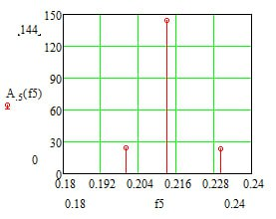

График 5. АС сигнала в точке 5.

Контрольная точка 6.

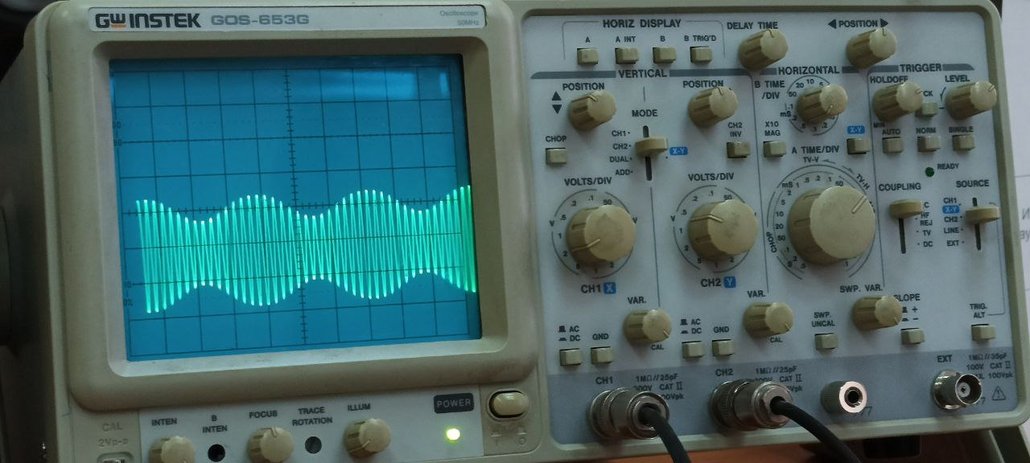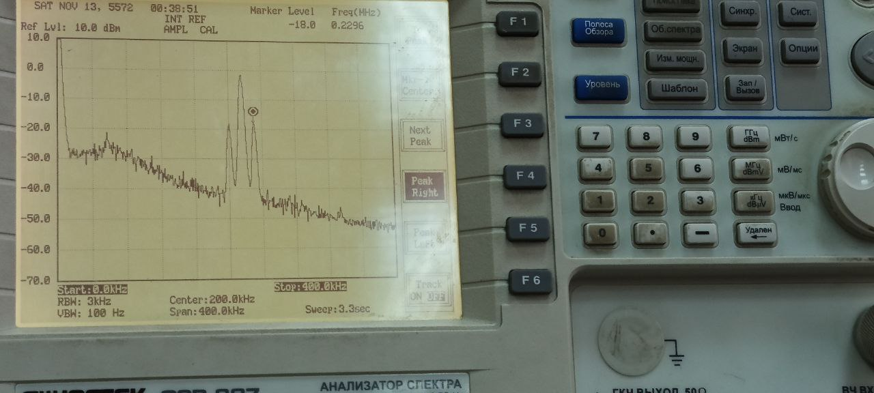

Рис. 7 а) Сигнал после применения полосового фильтра.

б) Благодаря полосовому фильтру, наблюдаем сигнал с минимальным количеством нежеланных гармоник преобразования НЭ2.

$f_{1}=200 кГц$ $P_{1}=0,016 мВт$ $U_{1}=0,028 В$

$f_{2}=213 кГц$ $P_{2}=0,74 мВт$ $U_{2}=0,192 В$

$f_{3}=230 кГц$ $P_{3}=0,017 мВт$ $U_{3}=0,029 В$

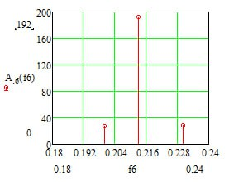

График 6. АС сигнала в точке 6.

**3. Исследование квадратичного детектирования.**

Амплитудное детектирование заключается в выделении из радиосигнала его огибающей и восстановлении, таким образом, модулирующего сигнала.

Детектор, выделяющий квадрат огибающей амплитудно-модулированного колебания, называют квадратичным.

Контрольная точка 7.

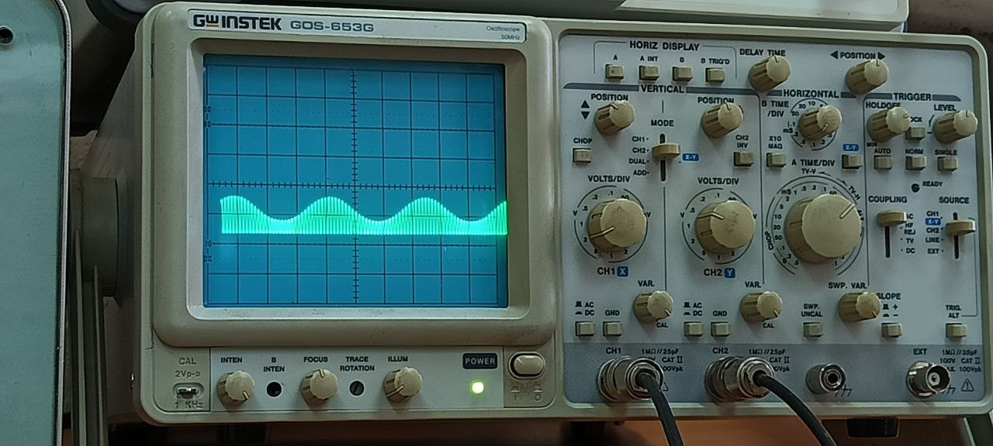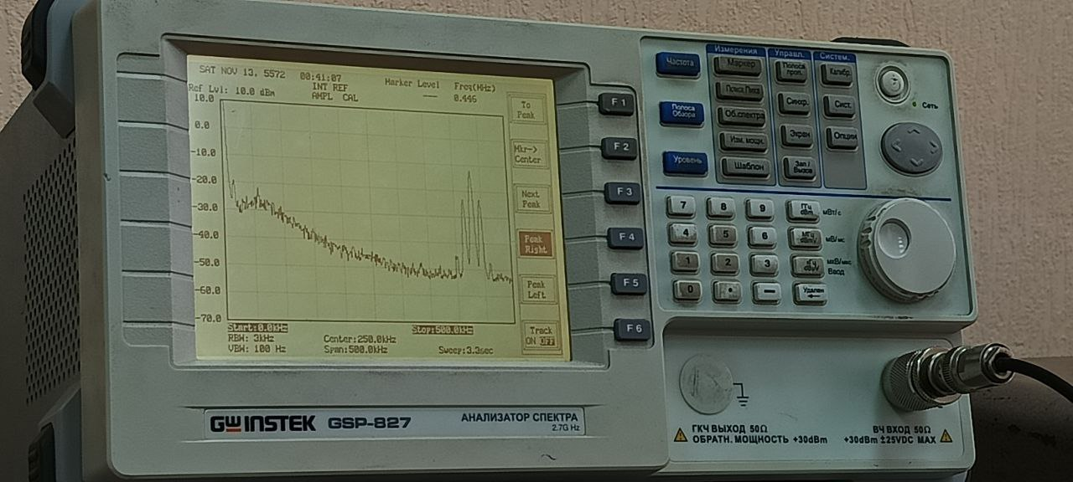

Рис. 8 а) Сигнал проходит через квадратичный НЭ3.

б) Спектр сигнала в точке 7.

$f_{1}=0,42 МГц$ $P_{1}=0,0056 мВт$ $U_{1}=0,017 В$

$f_{2}=0,43 МГц$ $P_{2}=0,062 мВт$ $U_{2}=0,056 В$

$f_{3}=0,45 МГц$ $P_{3}=0,0052 мВт$ $U_{3}=0,016 В$

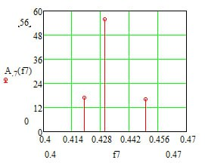

График 7. АС сигнала в точке 7.

Контрольная точка 8.

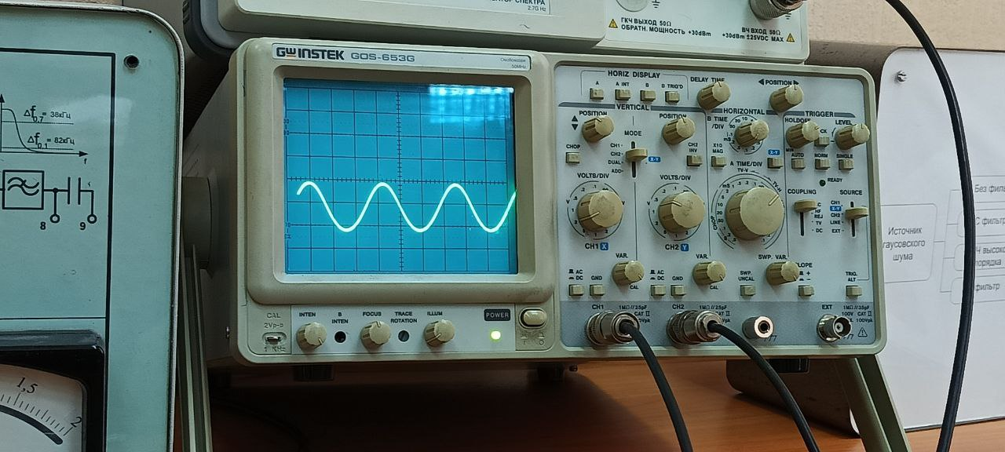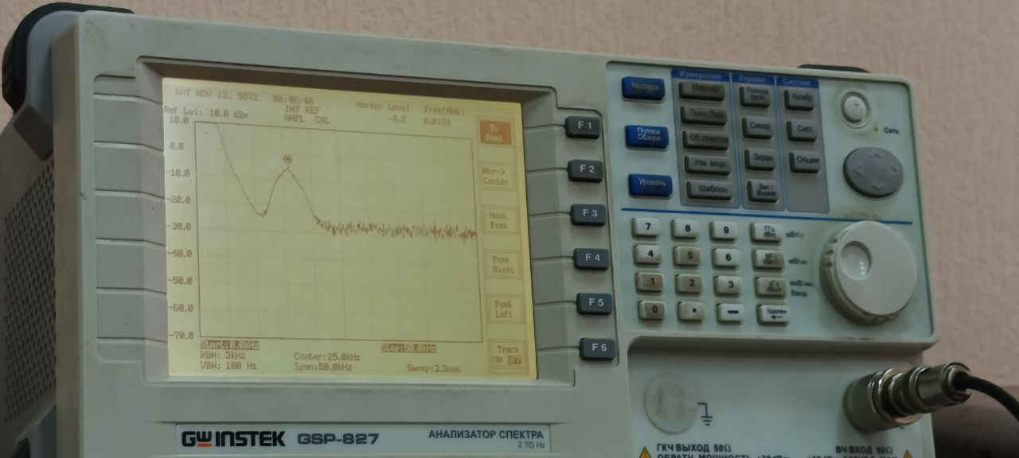

Рис. 9 а) Сигнал проходит через ПФ. б) Спектр сигнала содержит гармонику с частотой Ω.

$f_{Ω}=16 кГц$ $P_{1}=0,234 мВт$ $U_{1}=0,108 В$

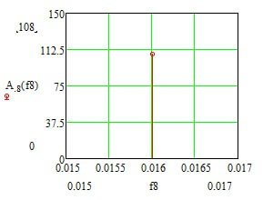

График 8. АС сигнала в точке 8.

Контрольная точка 9.

От постоянной составляющей легко избавиться с помощью, разделительного конденсатора.

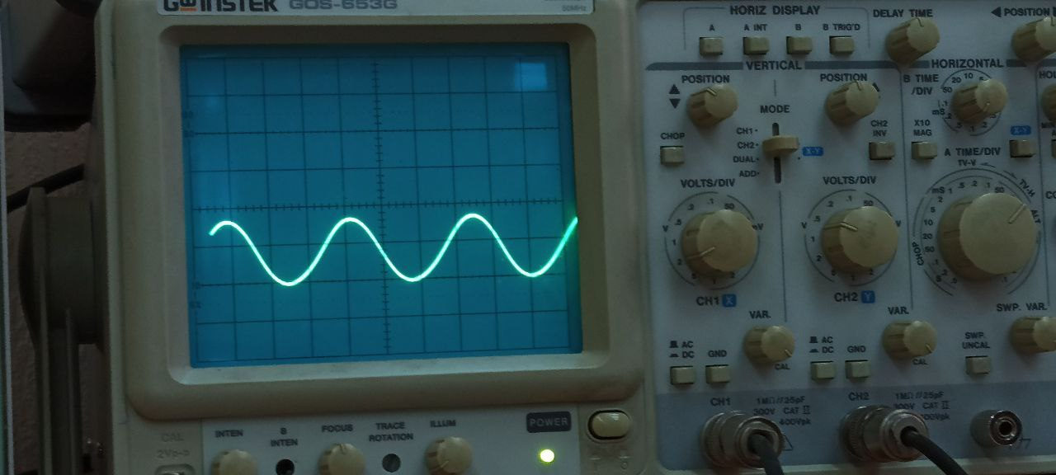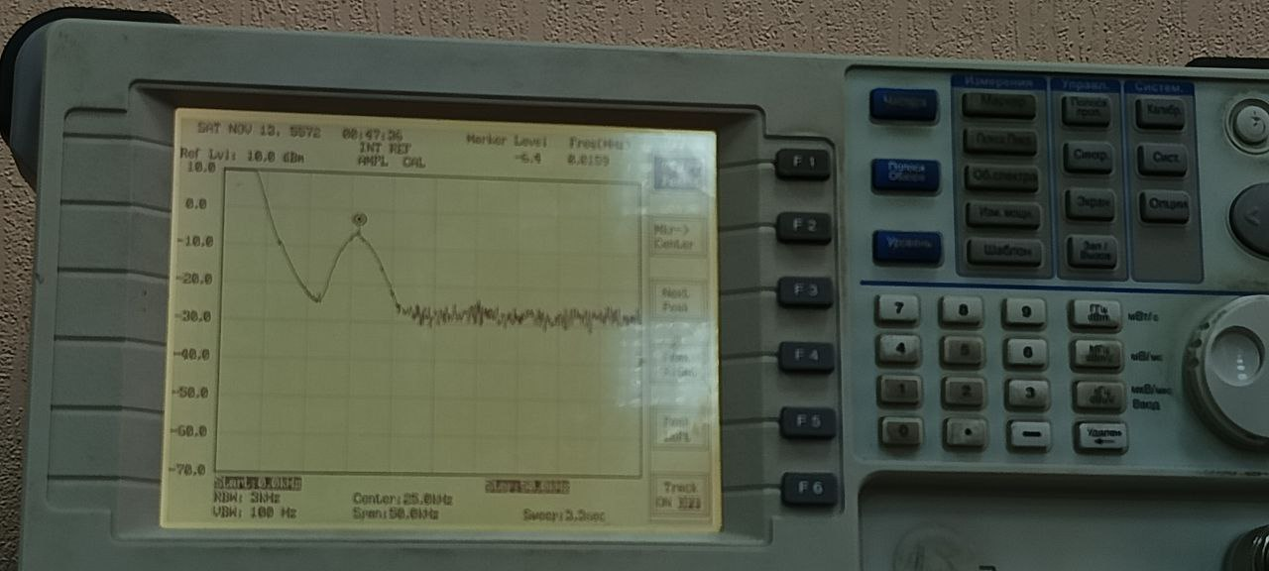

Рис. 10 а) Сигнал проходит через разделительный конденсатор. б) Спектр содержит гармонику с частотой Ω.

$f_{Ω}=16 кГц$ $P_{1}=0,229 мВт$ $U_{1}=0,107 В$

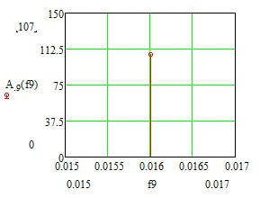

График 9. АС сигнала в точке 9.

**4. Исследование линейного детектирования.**

Применение нелинейного элемента с характеристикой, аппроксимированной кусочно-линейной зависимостью, позволяет построить амплитудный детектор, выделяющий сигнал, прямо пропорциональный амплитуде огибающей АМ-колебания. Кусочно-линейная аппроксимация характеристики нелинейного элемента адекватна в случае использования схемы при достаточно больших уровнях сигнала, при этом реализуется режим детектирования, называемый линейным.

Контрольная точка 7.

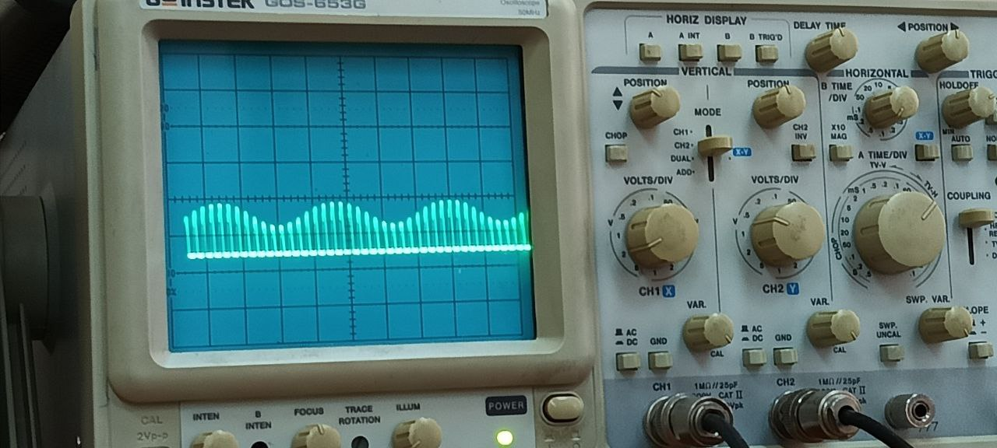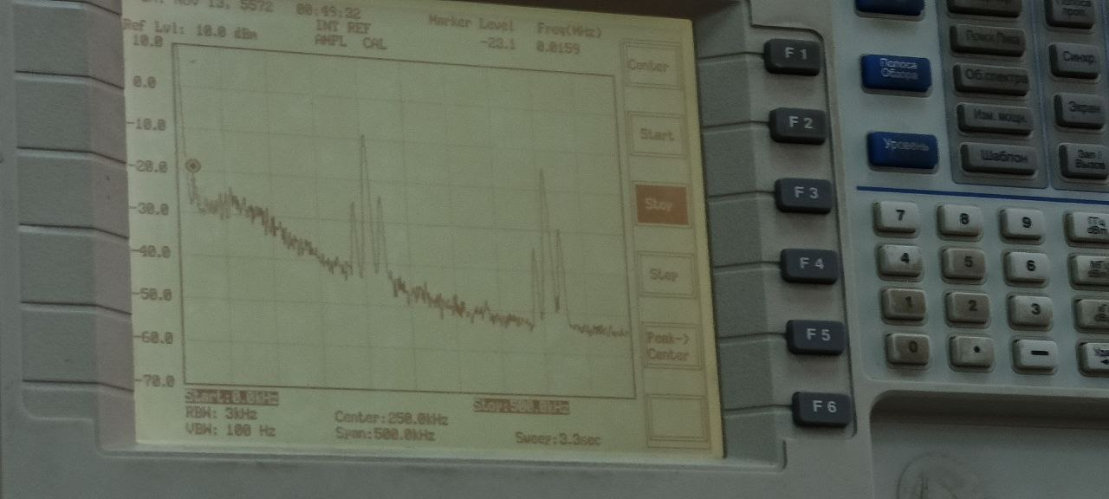

Рис. 11 а) Сигнал проходит через квадратичный НЭ4. б) Спектр сигнала в точке 7.

$f_{1}=189 кГц$ $P_{1}=0,0032 мВт$ $U_{1}=0,013 В$

$f_{2}=204 кГц$ $P_{2}=0,132 мВт$ $U_{2}=0,081 В$

$f_{3}=219 кГц$ $P_{3}=0,0048 мВт$ $U_{3}=0,015 В$

$f_{1}=393 кГц$ $P_{1}=0,0002 мВт$ $U_{1}=0,003 В$

$f_{2}=400 кГц$ $P_{2}=0,0347 мВт$ $U_{2}=0,042 В$

$f_{3}=423 кГц$ $P_{3}=0,0012 мВт$ $U_{3}=0,008 В$

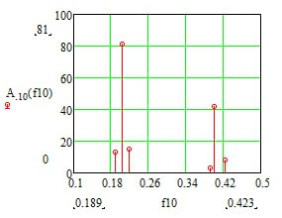

График 10. АС сигнала в точке 7.

Контрольная точка 8.

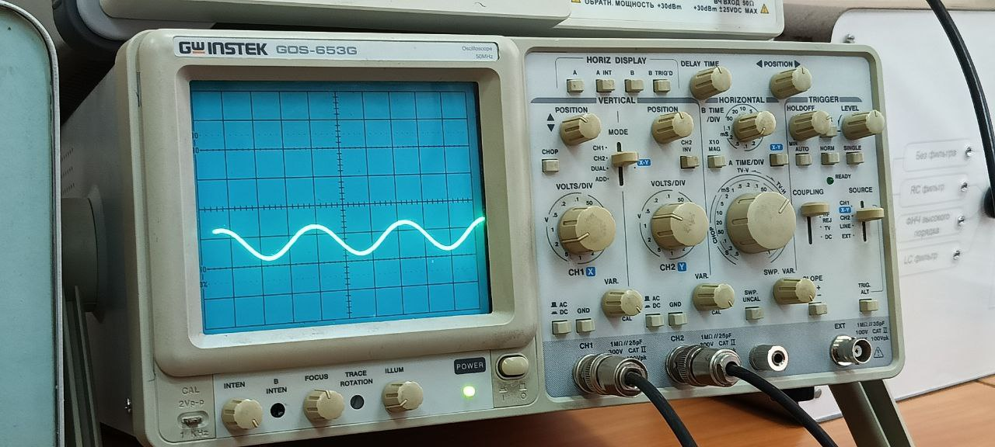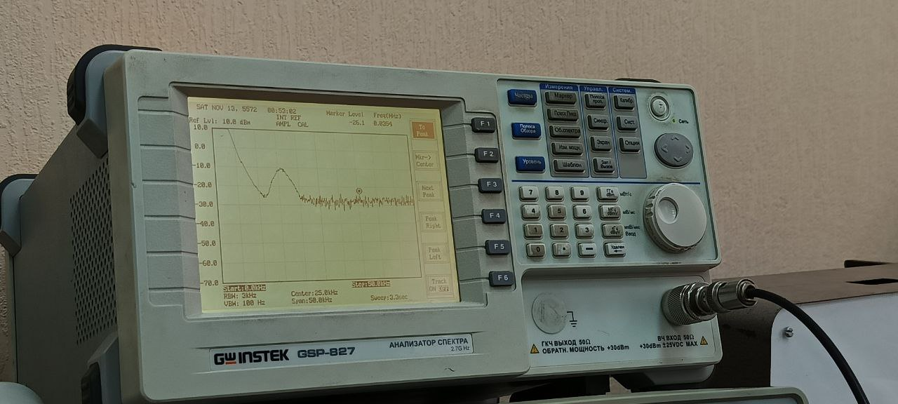

Рис. 12 а) Сигнал проходит через ПФ. б) Спектр сигнала содержит гармонику с частотой Ω.

$f_{Ω}=16 кГц$ $P_{1}=0,102 мВт$ $U_{1}=0,071 В$

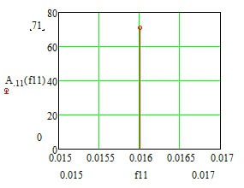

График 11. АС сигнала в точке 8.

Контрольная точка 9.

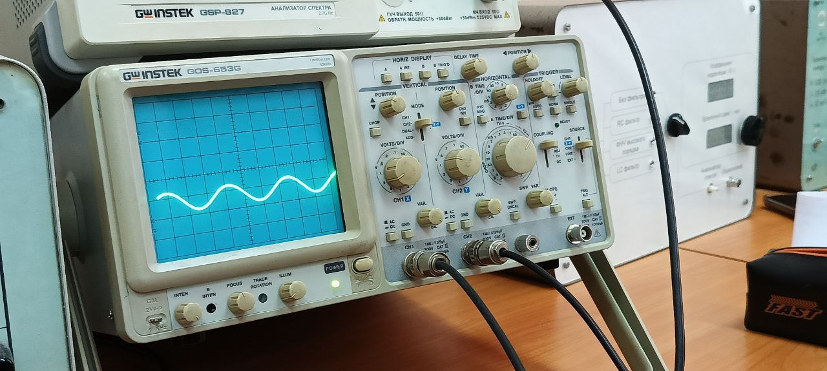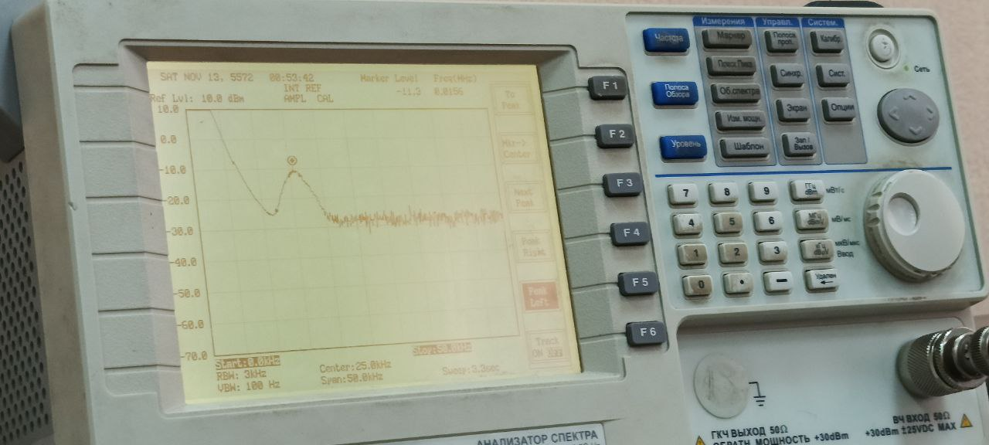

Рис. 13 а) Сигнал проходит через разделительный конденсатор. б) Спектр содержит гармонику с частотой Ω.

$f_{Ω}=16 кГц$ $P_{1}=0,085 мВт$ $U_{1}=0,065 В$

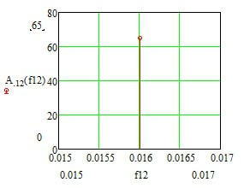

График 12. АС сигнала в точке 9.

**5. Исследование линейного и квадратичного детектирования при модуляции сигнала пилообразным напряжением.**

Не меняя параметров сигнала гетеродина и несущего колебания, мы включили режим пилообразного напряжения для генератора, формирующего модулирующее напряжение, и установить частоту повторения fг ≈ 500 Гц.

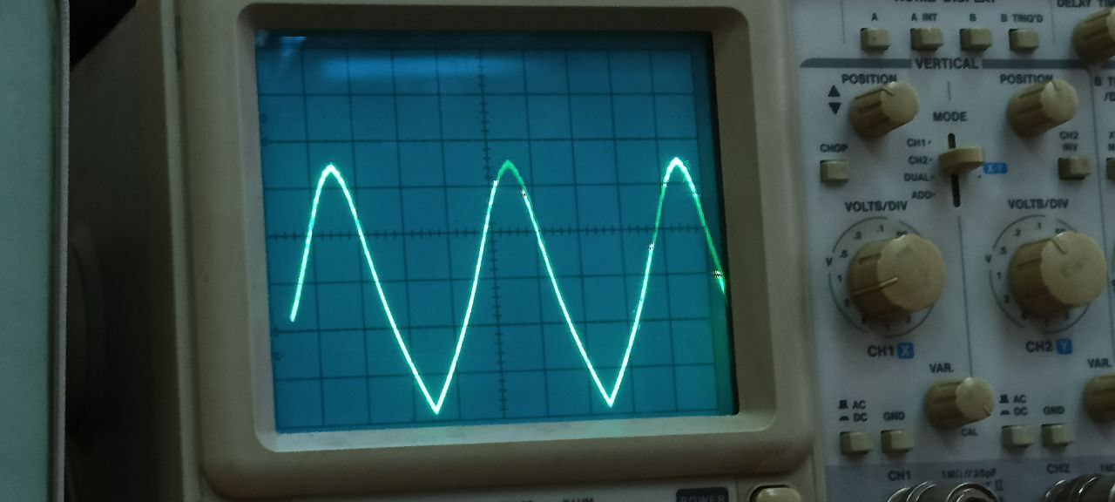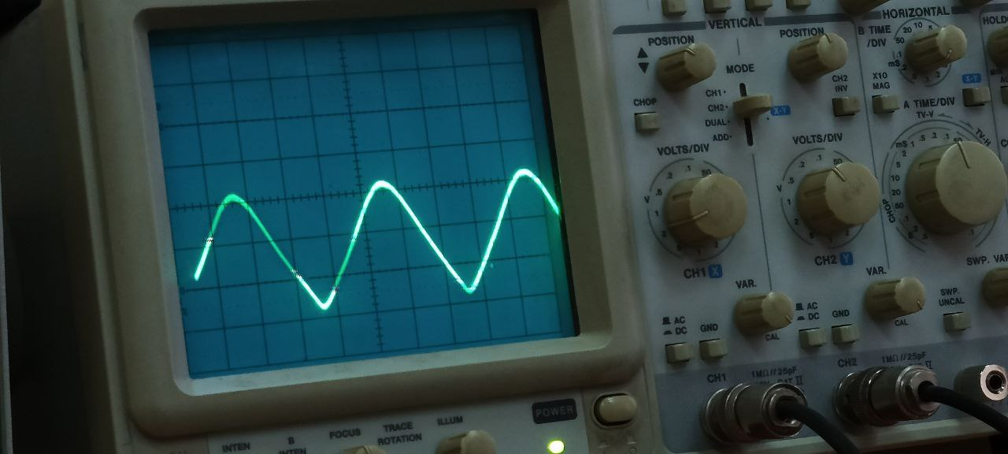

Рис. 14 а) Напряжение в точке 9 для квадратичного режима детектирования.

б) Напряжение в точке 9 для линейного режима детектирования.

Вывод:

В ходе лабораторной работы исследовалось поведение сигналов в нелинейных радиотехнических устройствах.

Исследование амплитудной модуляции (АМ):  
   - В модуляторе сигнал проходит через нелинейный элемент (НЭ1), где возникают дополнительные гармоники.  
   - Полосовой фильтр выделяет нужные гармоники, соответствующие амплитудной модуляции.

Исследование преобразования частоты:  
   - Сигнал переносится на другую частоту с помощью вспомогательного сигнала.  
   - В нелинейном элементе (НЭ2) происходит сложение сигналов, после чего полосовой фильтр выделяет нужную частоту.

Амплитудное детектирование:  
   - Сигнал проходит через нелинейный элемент с известной вольт-амперной характеристикой (ВАХ).  
   - Полосовой фильтр выделяет огибающую сигнала, но возникают искажения.  
   - Для сложных сигналов, таких как пилообразное напряжение, появляются дополнительные искажения из-за комбинационных колебаний.

Сравнение искажений в нелинейных элементах:  
   - Нелинейные элементы с квадратичной характеристикой и кусочно-линейной зависимостью ведут себя по-разному.  
   - Кусочно-линейная аппроксимация точнее при больших уровнях сигнала.